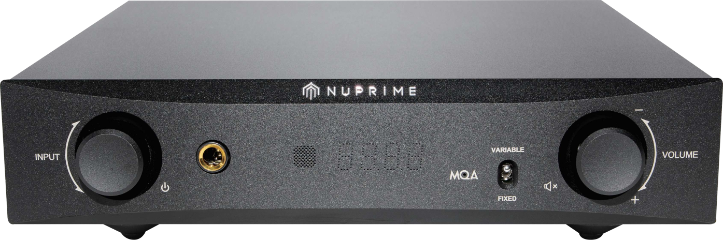

解码/前级/耳放
DAC-9X
快速操作手册
Reference Class DAC With 6.3mm Headphone Output

前面板
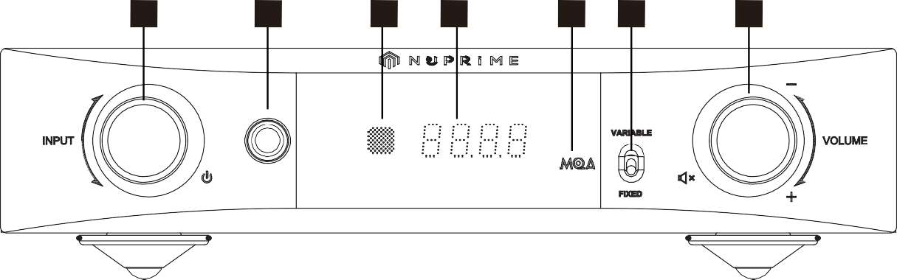
1
2
3
4
5
6
7

1 电源待机 / 输入选择:
长按 3秒 进入、解除待机状态
旋转选择输入音源
2 6.3mm耳机接口
3 遥控接收窗
4 显示器
5 LED提示灯
6 VARIABLE 可变电平：音量可以调整
FIXED 固定电平：音量不可调整
7 音量旋钮:
长按进入 / 解除静音状态

显示

PCM 采样率: 44.1
48
88.2
96
176.4
192
352.8
384
DSD 采样率 :
d2.8 (64)
d5.6 (128)
d11.2 (256)
LED指示灯 :
绿色表示MQA真实格式 蓝色表示MQA工作室格式
品红色 表示原始采样率 黄色 表示DSD采样率

音量显示 : 00 ~ 99
音源输入显示:
C1: 同轴输入 O2: 光纤输入 U3: USB 输入
E4: 拓展接口输入 A5: 模拟输入 H1: IIS/DSD 数字输入 H2: IIS/DSD 数字输入

后面板

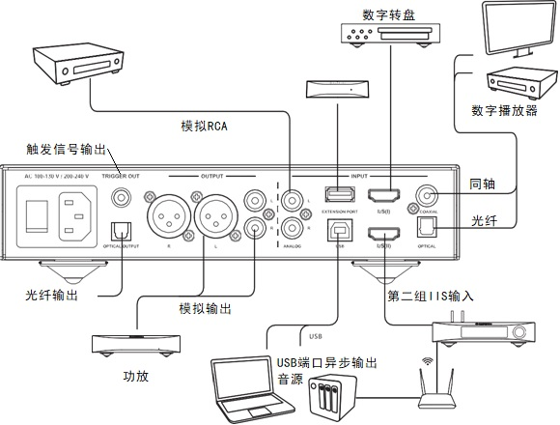

音源输入:
C1: 同轴输入，可接驳 CD/DVD/BD 播放器、电视等带有同轴数字输出的器材。 O2: 光纤输入，同上。 U3: USB输入，可接驳电脑、平板及 NAS 服务器等。
E4: 拓展接口，可用于新派WR-1、Stream mini、BTR-HD等外置数字模组。
A5: RCA模拟输入，用于接驳模拟立体声音源。
H1及H2: 使用HDMI端口的 IIS/DSD 输入，用于接驳NuPrime及兼容的 IIS/ DSD 端口播放器。请勿接驳 HDMI端口的机顶盒、蓝光播放器等。

输出:
1组 光纤数字输出 ( PCM 升频至 192kHz， DoP 规格 DSD64 ) 1组 平衡模拟输出 ( XLR 端口 )
1组 单端模拟输出 ( RCA 端口) 1组 6.3 mm 耳机口

NuPrime 拓展接口

NuPrime设计了一个使用USB Type-A端口来传输S/PDIF数据和5V电源的“拓展接口”，只需使用一条USB线就可以连接到外置的NuPrime数字音频接收器。NuPrime的 Omnia WR-1、BTR-HD、Stream Mini和Stream Mini DAC等型号与此规格兼容。
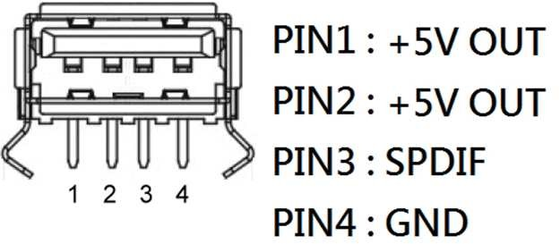

IIS / DSD 针脚定义
1

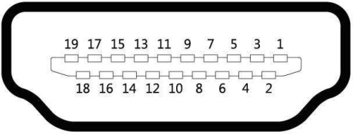

PIN1 : SDATA - / DSD L- | PIN6 : BCK - / DSD CLK - | PIN11 : GND | PIN16 : NC
PIN2 : GND | PIN7 : LRCK - / DSD R - | PIN12 : NC | PIN17 : GND
PIN3 : SDATA + / DSD L+ | PIN8 : GND | PIN13 : NC | PIN18 : NC
PIN4 : BCK + / DSD CLK + | PIN9 : LRCK + / DSD R + | PIN14 : NC | PIN19 : + 3.3V OUTPUT
PIN5 : GND | PIN10 : NC | PIN15 : NC

注意：DAC-9X 不保证所有 IIS/DSD音 源都可以运行和兼容，因为各种品牌和自定义规格多种多样。

XLR 端口定义

Pin 1 : 地
1
2
3
CASE
Pin 2 : 热端 (+) Pin 3 : 冷端 (-)

遥控器

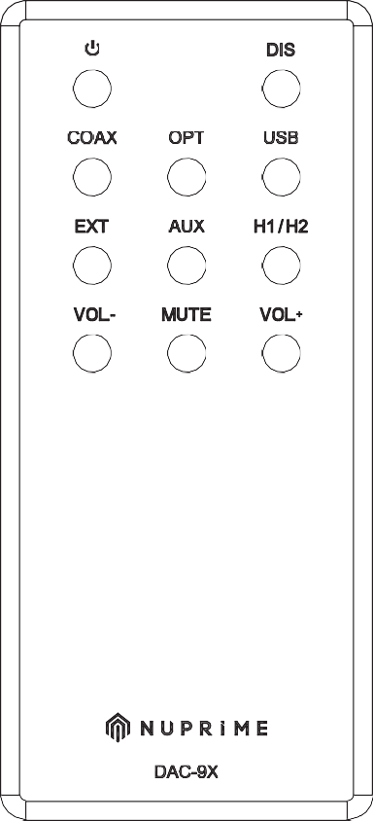
• 电源待机
  - DIS: 显示
  - Vol +: 音量增加
  - Vol –: 音量降低
  - Mute: 静音
  - COAX: 同轴
  - OPT: 光纤
  - USB: USB
  - EXT: 拓展接口
  - AUX: 模拟输入
  - H1/H2: 切换两组IIS/DSD输入

更换电池，请卸下4颗螺丝和底盖

